СТЕНОГРАМА ПРОЦЕСУ ДІАЛОГІЧНОГО ПСИХОАНАЛІЗУ
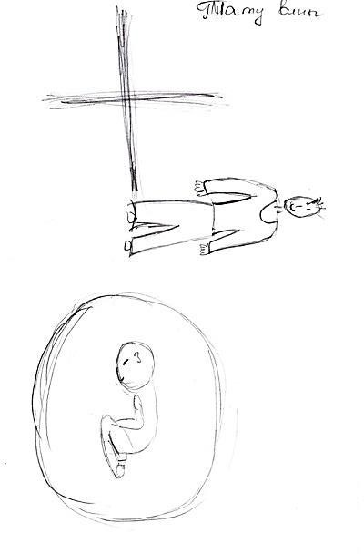
Респондент К. з двох намальованих нею тату першим для аналізу пропонує рис. 2 (Тату вини).

П.: Що найбільше на цьому малюнку відображає вину (рис. 2)?

К.: Моя вина пов’язана зі смертю батька: він помер, а я жива ... Батько отримав сонячний удар (на рибалці), унаслідок чого впав у воду. Це мало продовження – була спроба мами вбити себе (а значить, і мене). Уже на групі я усвідомила, що через події з батьком я могла втратити власне життя: адже мати була на дев’ятому місяці вагітності мною. Вона одягла петлю на шию, і тільки завдяки брату цього не сталося. Я сприймаю цей факт так: ціна мого життя – смерть батька (це якось парадоксально з’єдналося). Хрест, який над ним, несу і я, хрест – це моя ціна життя, яке висіло на волосині.
Рис. 2 Тату вини
П.: Але тут проблема вже у вашій психіці – спостерігається дієвість закону
«вимушеного повторення». Невидимо для самої себе, а, головне, безпідставно, ви можете карати себе. Ви це помічали?
К.: Так, справді, я караю себе за те, що я жива, іноді це приходило в голову, але побіжно, я не розуміла жорсткості фіксації.
П.: Очевидно, ви можете емотивно й дещо штучно себе оживляти або впадати в такий «внутрішньоутробний» стан.
К.: Так, дійсно, але я не завжди встигаю прочитувати сенс своїх дій, і в цьому моя проблема. Навіть віддалено я не завжди розумію, до чого ці мої емоційні пориви. Я на рис. 3 (внизу) бачу човен, у якому батько ловив рибу, а тепер тато піднесений на небеса, він ніби й на хресті, і як жертва.

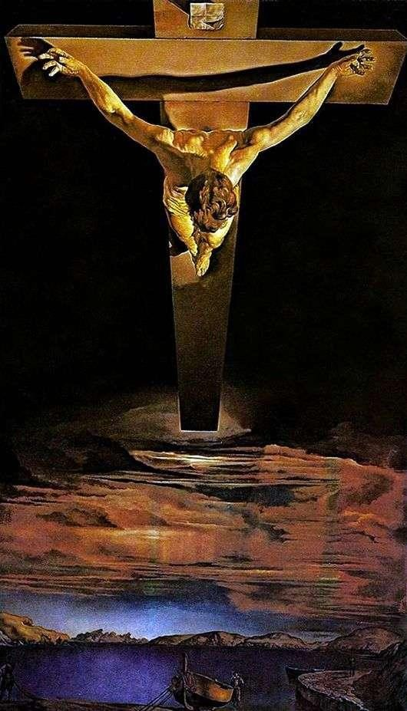
П.: Чи доводили ви себе до подібного стану, унаслідок чого виникали схожі відчуття – бути «підвішеною» на хресті (рис. 3)?
К.: Так, це було: перевтома і внутрішнє виснаження, розчарування, безнадія. Таким чином, рис. 3 ілюструє і мій особистий стан.
П.: Вимушене повторення.
К.: Мене фактично врятував брат. Він зайшов у ванну і завадив мамі повіситися, а значить, урятував мене, випередивши драму. Він завжди її зупиняв у поганих намірах. Наприклад, коли мама почала пити, брат наполегливо просив її кинути, підтримував її, і це допомогло!
Рис. 3. С. Далі Христос Святого Іоанна Хреста¹²

П.: Мама відчуває вдячність від сина?
К.: Його прихильність до мами з роками міцніє має, це так. П.: Вона ближча до нього?
К.: Так, він старший за мене, мама бере участь у житті його родини, знає все. Зі мною ж цього немає. Мама цікавиться всім, що пов’язано з ним, але не зі мною. Моє тату – я у такій позі (рис. 4).

12 Малюнок К. перевернула в порівнянні з вчорашнім днем психоаналітичної роботи, він уже в більш «полегшеній» позиції (не підвішений вниз головою).

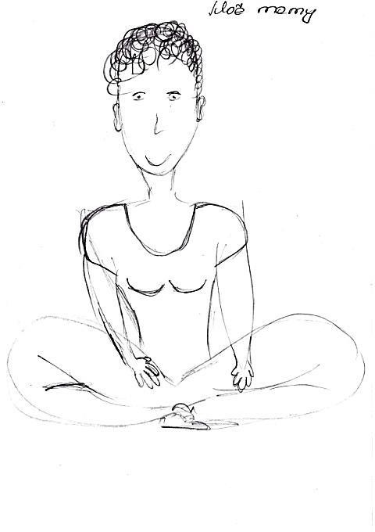

Рис. 4. Моє тату

П.: Ви ніби причетні до якихось вищих сил. Поза демонструє зосередженість у духовному плані (завдяки медитації). Можливо, «відлітаєте вгору»? Чи не думали ви, що в житті ви найбільше зайняті собою, ніж тими, хто навколо?
К.: Так, звичайно, це так і є. Ви все правильно сказали, але я вважала, що маю право (хоча в мене двоє дітей).
П.: Чи може, вам приділяли мало уваги, і вам довелося бути такою самодостатньою, центрованою на собі?
К.: Так, після смерті батька в матері залишилося двоє дітей (я і брат), вона працювала, тому я була більше з братом. Він був у душевній єдності з мамою, а я – сама по собі. Репродукцію (рис. 5) я підібрала до мого тату (рис. 4): два профілі – чоловік-жінка, Інь-Ян. Це мій пошук гармонії й те, що я відчуваю в самій собі. Увесь час щось зважую і тому невиправдано буваю статична, повільна.

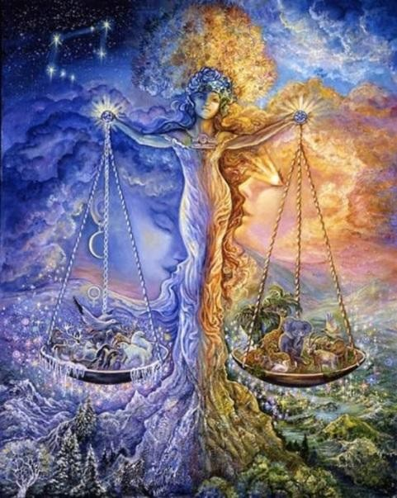
Рис. 5. Дж. Уолл. Терези

П.: Очевидно, лише на зображенні може бути те, що немає переваги – повна рівновага, а в житті – по-іншому? Яка сторона пріоритетна? «Тепла» чи
«холодна»? І що змушує тримати рівновагу?
К.: Стабільно превалює «холодна» сторона. Я шукаю опору серед людей, серед друзів і в родині, сама теж прагну підтримувати «мажор». Як тільки залишаюся одна, то, як правило, превалює інший бік – холод, відсутність теплоти в моїй душі. Мені небажано бути однією, важко.
П.: Конкретизуйте ці дві сторони малюнка.
К.: Почну з «холоду» (синя частина), тут присутня родова пам’ять, архаїчна причетність до маминої біографії, до сімейного ланцюжка, який знаходиться в холодній частині малюнка. На іншій тарілці терезів (жовта частина) – моє прагнення до пізнання життя: це риса моєї особистості. У мені є іскра, бажання самореалізуватися. За професією я актриса, на сцені, у театрі я сподівалася грати трагізм, я екзальтувала, об’єктивувала в театральній грі власну руйнівну енергію, яка в мені періодично накопичується. Після семирічної професійної самореалізації сталося так, що я не могла мати дітей. З невідомих мені причин і в пошуках вирішення цієї проблеми пішла з театру.
П.: Наш метод АСПП спрямований на те, щоб навчитися бачити, де ж ми самі собі шкодимо, заважаємо й тоді набуваємо когнітивну платформу для

розвитку самозбереження. Важливо виявити, де ми самоомертвляємо й караємо себе. У З. Фрейда є фраза: «... Едіп притаманний людині вже з зародка», кожен із нас несе цю провину за невидиме нам, але притаманне чуттєве тяжіння до батьків. І в кожного ця «чуттєвість» розгортається по- своєму, у вас вона навантажена смертю батька.
К.: Так, я згодна. Наступний мій малюнок – «Драматична подія мого життя»: внизу малюнка – човен, батько (рис. 6). Човен – це одночасно й місяць, і сонце. Я підібрала до рис. 6 репродукцію (рис. 7) – «потопаюча людина». Вони єдині за змістом. Тут же, над водою (рис. 7), є інша людина, яка кидає круг. У випадку з моїм батьком поруч не було нікого (він був один), і ніхто йому не допоміг. У цьому – «відчуття безвиході». Батька вже немає, але я його часто відчуваю – "ми разом" і саме в безпідставній потребі допомоги. Його відсутність – породжує пошук іншої людини. До нашого сеансу з вами, Т. С., я не бачила, що сама доводжу ситуацію до кризи, до появи «потреби в рятувальному крузі», але не завжди ж мені його кидають, і тоді – драма! Інсайт: батьку ж ніхто не кинув круг – у мене зачасти виходить подібне.

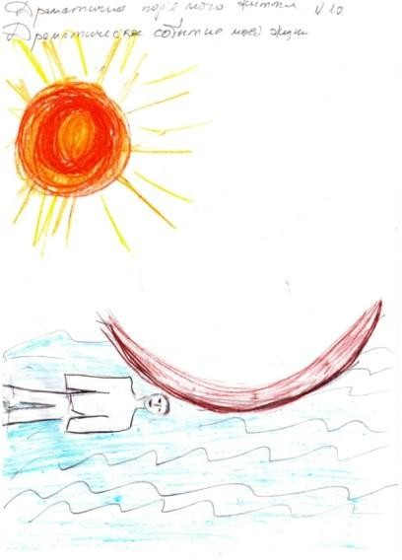  Рис. 6. Драматична подія мого життя | 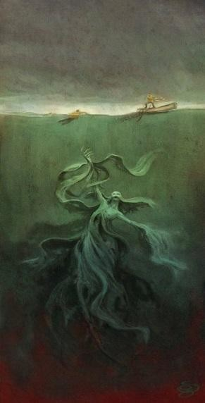  Рис. 7. Автор і назва невідомі Назва респондента: «Тонуча людина»

П.: Якщо під водою – ви (рис. 7), то це, явно, натяк на тенденцію
«повернення в утробу», адже ви були переношеною. Безперечно, була

потрібна допомога. З цим у вас, очевидно, пов’язані також відчуття «бути» чи «не бути»? А чи часто в ролі «рятівника» виступає ваш чоловік?
К.: Дуже часто, адже він значно старший і мудріший. Завдяки цьому ми не тільки даємо собі раду у відносинах, але й ростимо двох дітей, які в мене якось виходять на другому плані, а на першому – драма. І найцікавіше, що ця драма випала на домовний період. Проте, все це в мені досі живе.
Наступний рис. 8. Він вражає мене тим, що човен знаходиться у воді, а на березі він тлінний за законами природи – розпадається, розсихається. У мене інсайт: поки я була у воді (тобто в утробі), я була нерозлучна з батьком, і не було проблем. Народилася – і все! На мене звалилася драма! Це дуже синхронно з моїми переживаннями: Я справжня десь в невидимому людям світі, і це мені шкодить. А спілкування (особливо конкуренція) в театрі мене зруйнувало, тому я пішла з професії, хоча вона для мене була важлива.
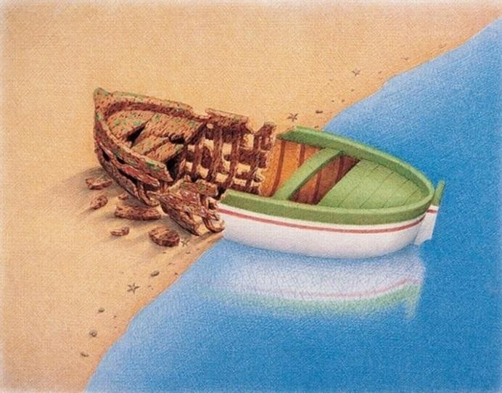
Рис. 8. Г. Д. Ексіоглу. Надійна природа

П.: Що породжує у вас тенденцію до саморуйнування?
К.: Я щосили будувала кар’єру актриси, але це зумовило лише моє саморуйнування, я не вписувалася в людські інтриги, так мені здавалося.
П.: Отже, ви робите акцент на тому, що всередині вас живе драма з батьком і що всі ваші свідомі діяння (в минулому, у сьогоденні й майбутньому) зобов’язують вас до самореалізації, до високих досягнень. Хочете, щоб

батьківське начало в кращому вигляді стверджувалося і було реалізовано в цьому житті.
К.: Мама говорила, що тато дуже хотів дитину, я була б його єдиним дитям (брат у мами від іншого чоловіка).
П.: Значить, ви єдина, хто біологічно може оживляти в цьому житті батька? Так і буде! Відкоригуєтеся, і відкриються перспективи для самореалізації, треба тільки прибрати внутрішні перешкоди.
К.: На рис. 10 зображена людина на воді, яка для мене психологічно не існує
– замість голови відблиск сонця. Батько, якого я не знала психологічно, не існує, але він є і він оживає в мені, тому він не під водою. На такий висновок наштовхує мене рис. 9.
П.: На рис. 8 зображено зруйнований човен як символ недітородної утроби. Начебто ви з батьком опинилися в однаковій ситуації (загроза життю). Адже тільки випадок урятував вас, і психіка це фіксувала, бо утроба, і якій ви перебували, могла бути згубною для вас (якщо б брат не зняв петлю з шиї мами).
К.: Так, я всіх зусиль доклала, щоб «бути»! Було в мене яскраве «бути» в театрі – я дійшла до моменту повної професійної реалізації. Я актриса! Спілкуючись зі своїми друзями, які є психологами, я простежила динаміку того, що це яскраве «бути» відслідковувалося, але різко обірвалося в професійній реалізації, що для мене важливо.

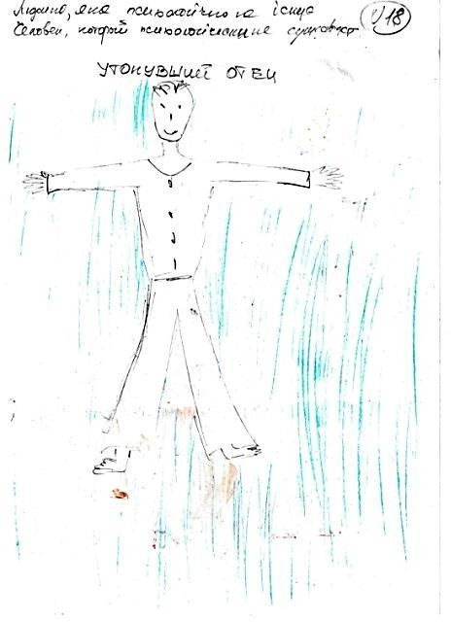  Рис. 9. Людина, яка психологічно не існує | 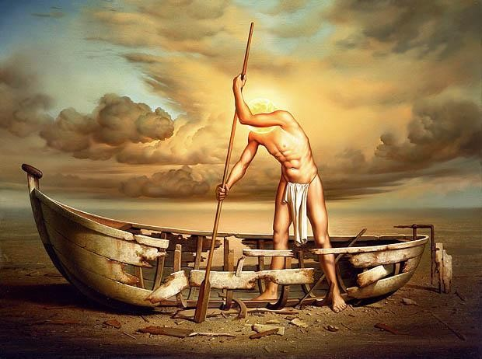  Рис. 10. З. Задемак. У дорозі

П.: Тепер ви розумієте, чому в групі виявилося, що ви просіваєте все через
«погляд Актриси». Ви собі заважали (до якогось моменту) безпосередньо отримувати необхідне для участі в АСПП.
К.: Ваше питання, яке за логікою речей напросилося – «бути» чи «не бути» – дуже актуальне. Було дуже багато в моєму професійному житті «бути», а потім було дев’ять років суцільного «небуття», абсолютно нічого, пустота, депресія незатребуваності. Я пропустила один день (вчора) на психокорекції (оскільки в мене ввімкнулися захисти), але мені допомогла моя дочка, намалювавши цей малюнок (рис. 11). Сонечко за формою – серце, мені це дало поштовх – і я прийшла! Зрозуміла, що «сонечко» має бути в житті
«сердечком»!
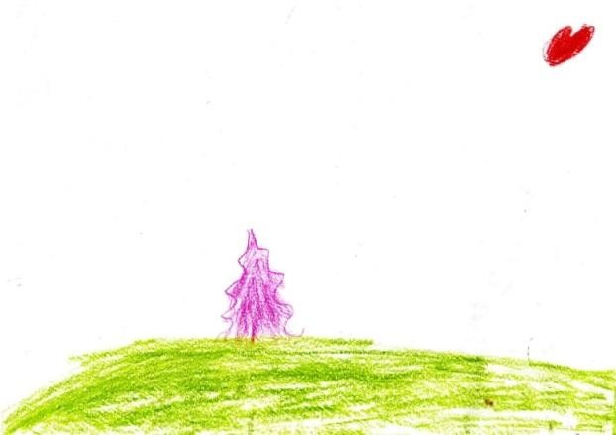
Рис. 11. Малюнок дочки (5 років)

П.: Умикається захист, який паралізує тверезе мислення й приглушує мотив змін. Захисти завжди намагаються когось знецінити, але це не на користь поступовості глибинного особистого самопізнання.
К.: Так. Дочка намалювала замість сонця серце і ще вона сказала, що всередині в неї немає серця, але є лише сонце, що вона є подругою сонця. Ми з чоловіком дали їй ім’я Аміра, що означає «Подруга сонця». Вона дала мені силу усвідомити, наскільки в мене великий захист мого «Я», який мені заважає, і це спонукало прийти в групу АСПП і продовжити заняття, щоб звільнити «сердечко» від непотрібних «металевих кайданів».
П.: Що головне в зображенні рис. 12? Можливо, дитина всередині жінки?
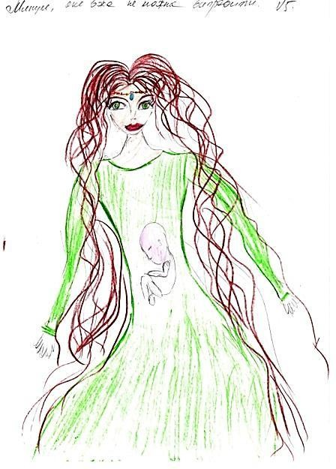
Рис. 12. Минуле, яке я не можу виправити

К.: Так, правильно, і це символ самої мене.
П.: А чому? Ви не хотіли б обтяжувати маму своїм народженням? Або ви нерозлучні з відчуттям ще ненародженої?
К.: Думаю, що останнє, так! Я ж не народилася на дев’ятому місяці, а народилася через сорок днів після смерті батька, тобто я дуже переношена і її невиправдано обтяжувала. Навіть коли почалися перейми, я все одно не

виходила, мене ледве видавила акушерка. От така затримка в мами була в утробі.
П.: Ви, очевидно, якось критично ставитеся до своєї розповіді про народження. Якщо співвіднести малюнок з його темою, то ви ж не хотіли б сидіти в утробі вічно? Нібито ви шкодуєте, що розлучилися з утробою?
К.: Так, я коли малювала цей малюнок, то хотіла підкреслити, що це не я вирішувала, що це не моє було право вирішувати: залишатися там або вийти. Адже є аспекти життя, коли вирішують за нас! Минуле, яке було дано згори, тому треба радіти цьому! Подібно символу життя, що воно тобі дароване кимось! Але, на жаль, ми не вміємо цьому радіти.
П.: Ви як ніби навантажили маму подвійно: батько відсутній, ще й дитина з’явилася.
К.: Так. Мама могла втратити життя, і я, перебуваючи в її лоні, не зупинила її, адже вона могла позбавити життя й мене!? Ось як усе взаємопов’язане.
Далі малюнок на тему «Що було до мого народження» (рис. 13). Було сонце й місяць, була гармонія, Інь-Ян, планета Земля. Тут є все: і темна, і світла сторони, як на рис. 5 (сонце і місяць).

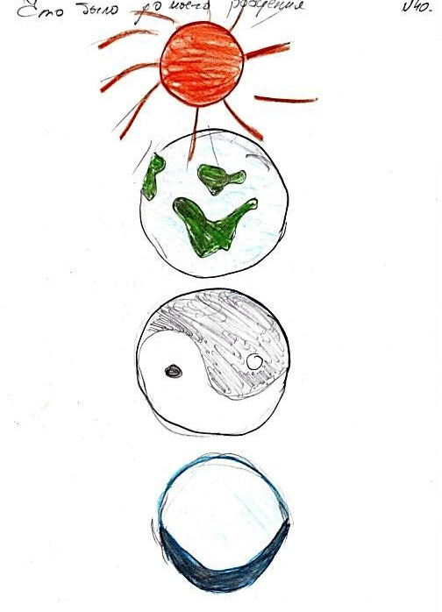
Рис. 13. Що було до мого народження

П.: На рис. 13 ми можемо бачити динаміку стосунків: перехід від «сонця» до
«місяця»?
К.: Я і зараз в особистих відносинах відчуваю «гойдалки»: початок – як «за здоров’я», а кінець – «за упокій», і такі переходи нескінченні.
П.: Ви в професійній діяльності теж відчували гойдалки?
К.: Ні, там була велика реалізація (прагнення вгору). Але хрест моїх можливостей лежить у драматизмі ролей. Гойдалки почалися через почуття вигоряння. Мені здалося, що навколишнє середовище взаємин у колективі нездорове. Заздрість – от що каталізувало моє вигоряння. Закінчила розповідь і відчула аналогічну траєкторію від сонця до місяця.
П.: Це буденщина – якщо успіх, то й можлива заздрість?
К.: Так. Коли я тільки прийшла в театр, і керівник узяв саме мене. Цей факт уже викликав велике невдоволення в трупі, адже відразу потрапила в ранг потенційних людей, на думку керівника. Відповідно, іншим, які з ним довше вже працювали, це не сподобалося! При цьому ще погіршила ситуацію моя позиція: я дуже відсторонялася від інших, автономізувалася, навіть ізолювалася. Прямого конфлікту на роботі не було, ніхто в обличчя нічого не говорив, але були холод, порожнеча, ігнорування.
П.: Ви відчували, що ваш кар’єрний ріст обертається для вас «сонячним ударом»?
К.: Так. І зараз я опинилася поза будь-яким професійним процесом, залишилася в рамках сім’ї, а це так нелегко. Але навіть у родині ми робимо сценки, спектаклі, та цього мало.
П.: Ви були яскрава, як сонце, активна, говірлива, це проявилося й у нашій групі: сила, енергетика, нерозлучність зі своєю професійною захопленістю. Захисна фраза була висловлена з ваших вуст: і «я одержима своєю професією».
К.: Так, справді. Цей малюнок (рис. 14) я підібрала до рис. 12, до «минулого, яке не можна виправити». Він (малюнок) – свідоцтво того, що ми були на рівних з батьком у зоні ризику: у нього ризик – потонути, у мене – не

народитися (і я – у воді, і – він). І зараз мені спало на думку, що я прагну до самореалізації, а задаю часто ситуацію, що мій потенціал лише зі мною, мені дуже важко бути адаптованою в суспільстві.

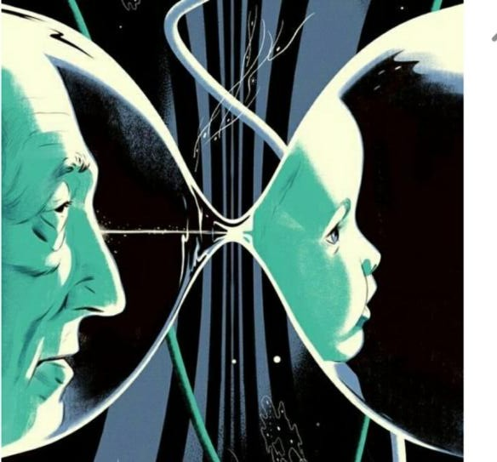
Рис. 14 Автор і назва невідомі

П.: Це пісочний годинник, але він може бути з водою, як символ утроби, тоді батько й ви взаємопов’язані. З малюнка зрозуміло: життя й омертвіння йдуть поруч. Потрібно бути дуже пильною, бо такий ризик може бути й у ваших подальших стосунках і навіть у вашому подружньому житті.
К.: Я розпізнала цей патерн, на який ви правильно звернули увагу. Зустрічаючись на вихідних з подругами, я спохватилась і призупинила активність, задумалася, що потрібно вести себе по-іншому (а не верховодити). На рис. 15 зображена тема «Чоловік, жінка і я». Тільки намалювавши тематичний малюнок, я побачила всю дитячість погляду на таку інтимну сферу. Мені стало зрозуміло, що я залежна від ідеалу сім’ї: гойдалки, я – дитина, маленька дівчинка в зеленій сукні, яка в мене була (батько, мама і я). Я, коли малювала, то уявляла, що мій рідний батько, мати і я – це і є задоволення. Розумію, як чоловікові доводиться терпіти мій інфантилізм.

